|  |  |  |  |  |  |
| --- | --- | --- | --- | --- | --- |
| **주차** | 3주차 | **기간** | 20.03.30 ~ 20.04.05 | **지도교수** | (서명) |
| 이번주 한 일 요약 |  | | | | |

**<상세 수행내용>**이곳에 수행내용을 상세하게 기록

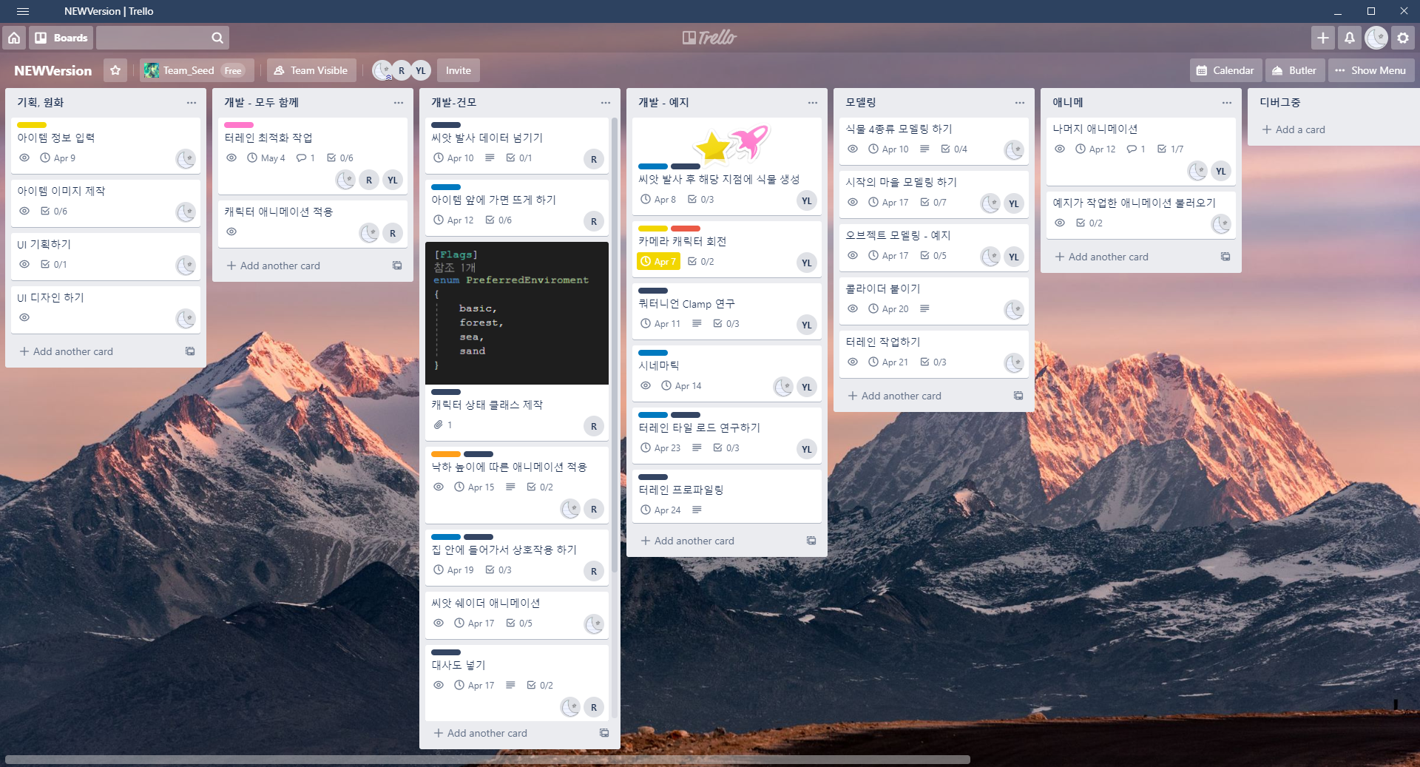

각자 작업한 내용 적기 ↓

|  |
| --- |
| 김지영 |
| **1 Chapter1 – 시드의 집 스크립트 작성**    **Chapter1에 대한 스크립트를 작성해서 팀원에게 전달함**  **2 로우 폴리곤 맵으로 변경 후 채색 작업을 진행**  **3 집 모델링 작업** |
| 구건모 |
|  |
| 이예지 |
|  |

|  |  |  |  |  |
| --- | --- | --- | --- | --- |
| **문제점 정리** |  | | | |
| **해결방안** |  | | | |
| **다음주차** | 4주차 | | **다음기간** | 20.04.06 ~ 20.04.12 |
| **다음주 할 일** | 김지영 |  | | |
| 구건모 |  | | |
| 이예지 |  | | |
| **지도 교수**  **Comment** |  | | | |